ШКОЛЬНАЯ ГАЗЕТА
МБОУ СОШ №3 г. Алагира

школа+
Выпуск №4 21.04.2013 г.
Николай Заболоцкий
НЕ ПОЗВОЛЯЙ ДУШЕ ЛЕНИТЬСЯ
Не позволяй душе лениться!
Чтоб в ступе воду не толочь,
Душа обязана трудиться
И день и ночь, и день и ночь!
Гони ее от дома к дому,
Тащи с этапа на этап,
По пустырю, по бурелому,
Через сугроб, через ухаб!
Не разрешай ей спать в постели
При свете утренней звезды,
Держи лентяйку в черном теле
И не снимай с нее узды!..
В разноцветном мире красок.
20. 04.13 торжественным вручением грамот победителям закончилась неделя изобразительного искусства. Семь дней мы наблюдали красочный фейерверк цвета и творчества. 5-8 классы показали мастерское владение кистью и карандашом, обширные знания о художниках Осетии, создали замечательные плакаты, приняли активное участие в викторине. Приятно сознавать, что многие из наших учащихся, кроме отличной учёбы, успевают посещать ещё и художественную школу, где тоже бывают на высоте. Учитель рисования Д.О.Цгоева смогла заинтересовать учеников, увлекла их своим азартом, заставила их даже на переменах рисовать, оставаться после уроков и творить, создавая красоту своими руками. Результат не заставил себя ждать – мы получили огромное наслаждение от всех работ. Наши поздравления победителям – 5 «А» и 8 «Б» классам! Спасибо всем, кто принимал участие во всех этапах, кто победил в индивидуальных номинациях! Желаем всем дальнейших успехов и в учёбе, и в развитии ваших талантов! Надеемся, что когда-нибудь ваши имена напишут рядом с именами известнейших всему миру осетинских художников
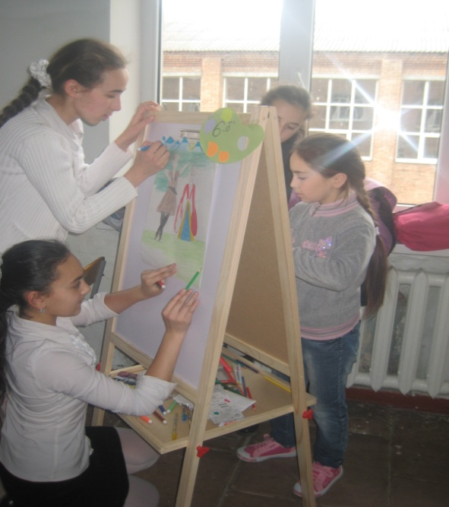

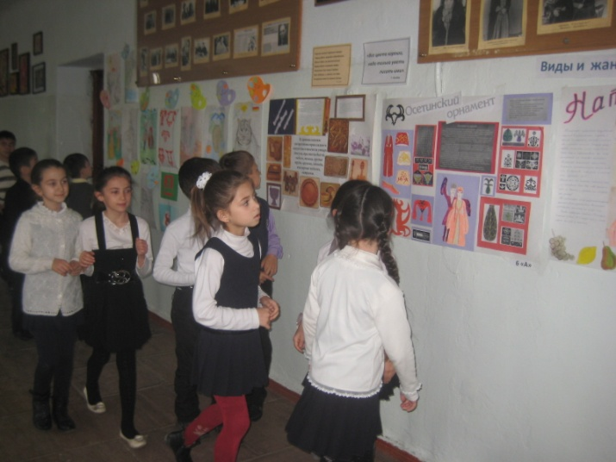

Вести от дежурных.
Вот и закончилась наша «дежурная» неделя. Мы с удовольствием передаём эстафету следующему классу и хотим пожелать им удачи. А всем остальным напомнить, что периодически мы все оказываемся на этом месте, и, следовательно, нужно быть терпимее к дежурным, к их замечаниям и просьбам.
Подводя итог, мы оглашаем список самых злостных нарушителей порядка, большинство из которых любители « крепкого словца», т.е. мата. Уж сколько раз говорили, что он не красит никого, не делает мужественнее и круче. Наши матерщинники даже не заботятся о том, что вокруг люди, и их слышат дети, старшие, родители, наплевать им и на свой авторитет, да и авторитет школы. А как тогда всем нам относиться к ним? С уважением?!
Как показала практика, очень многие из наших учащихся приходят в школу только из-за чебуреков повара Анжелы, ну, уж очень они аппетитны, вот и приходится каждую перемену спускаться в столовую! Наверное, придётся просить Анжелу, чтобы перестала их делать такими вкусными, тогда и в столовке не будет такого чудовищного столпотворения! И наши великовозрастные детки - одиннадцатиклассники, наконец, перестанут затаптывать под ногами малышей!
Итак, вот список тех, кто был замечен в не очень красивых ситуациях.
1. Габолаев С 5 «а»
2. Дарчиев М 5 «а»
3. Караев О 6 «а»
4. Хамикоев Г 7 «в»
5. Амбалов Т 6 «б»
6. Толпаров М 5 «а»
7. Айларов С 7 «б»
8. Зангиев Г 7 «б»
9. Бораева К 7 «а»
10. Парастаева В
11. Коршунов Б 8 «а»
12. Мачарашвили Н 9 «в»
13. Хестанов Х 9 «в»
14. Болотаев О 9 «в»
15. Демуров С 11 «а»
16. Гиоев Х 11 «а»
В следующее наше дежурство мы включим в список и тех, кому было сделано даже одно замечание: ведь порядок в школе зависит во многом и от того, как проходят перемены. А порядок на переменах пока оставляет желать лучшего. Вы согласны? 8 «Б» класс

Дружеское плечо.
Человеческая жизнь - вещь весьма непредсказуемая: никто не знает, что произойдет с ним в следующую минуту. И, когда случается непредвиденное, человек не всегда , к сожалению, бывает готов к беде и морально, и материально. Трагическая случайность с учеником СОШ №4 Газзаевым Д. заставила задуматься, а потом пришло желание помочь в меру сил и возможностей этой семьи. Учащиеся, родители нашей школы живо откликнулись на призыв школы. Ни один класс не остался в стороне, была собрана достаточно внушительная сумма. Спасибо всем, кто не смог быть равнодушным. Особо хотим отметить 6 “A” кл. (4000 р), 7 “В”кл.(3350 р), 11 “А”кл. (3000). Приятно сознавать, что эта помощь еще не стала рудиментом, и мы можем быть милосердны…
Но будет не лишним напомнить всем учащимся о соблюдении элементарных правил безопасности в школе, на улице, на субботниках. Помните, что ваша малейшая оплошность и невнимательность может привести к непоправимой беде.

Главный редактор:Кесаева В.М. Адрес: г.Алагир,ул.Ленина,109
Выпуск. редактор: Тедеева Э.С. е-mail:alshk3@mail.3

Газете в интернете: alagir3.mwport

